Bund
Week
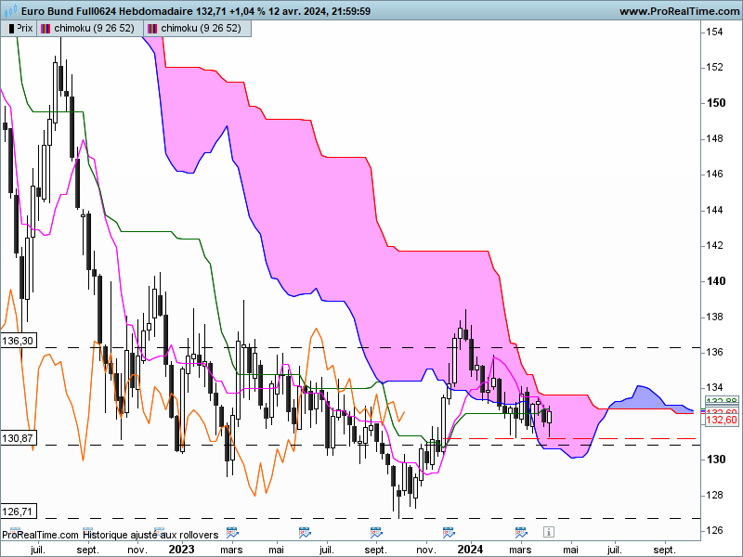

Sur le moyen terme, le twist du nuage futur a permis de sortir le contrat de son environnement baissier et de favoriser la consolidation ou le retournement de mouvement.
La vague de baisse qui a pris forme au début de l’année 2024 permet d’écarter la hausse des prix et avantage la consolidation.
Plus récemment, le contrat dérive latéralement au sein de son nuage. Une rupture haussière de ce nuage n’impliquera pas pour autant l’entrée du marché dans un environnement haussier de moyen terme. En effet pour envisager cette éventualité, le contrat devra dans un premier temps dépasser le sommet de 138.46.
Une série de résistances jalonne la route de la hausse. 132.87 qui est matérialisé par une KS et un plat de SSB future. Puis 133.64 visible par un plat le plat de SSB au niveau des prix et pour finir, 134.41 qui représente le plat de nuage de la LS.
Cela signifie que sans mouvement acheteur déterminé pour sortir le marché de sa zone de résistance matérialisée par le nuage, la consolidation sera privilégiée.

DAY
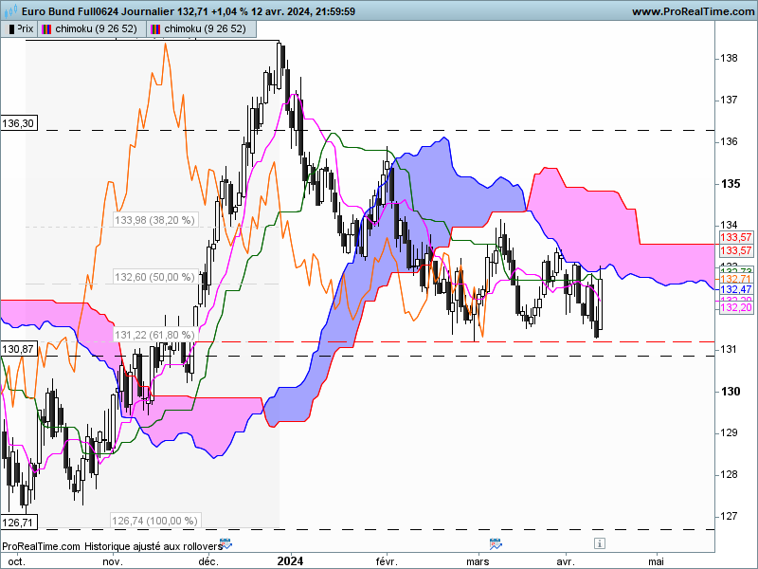
J’ai essentiellement parlé de la consolidation/hausse des cours sur le moyen terme. Sur le court terme, l’éventualité d’une baisse des prix sera étudiée.
Pas de directionnelle haussier tant que le sommet de 138.46 sert de résistance. Face à ce point, ce sera le point bas récent de 126.74 qui servira de support. Très large zone de consolidation où seuls les mouvements de court terme seront directionnels.
Ainsi sur le Daily, on peut dessiner une dérive latérale entre 131.20 et 133.80. La réaction haussière de vendredi, longue bougie blanche, valide et renforce le support de 131.20. Mais en l’absence de twist de nuage, je continuerai d’utiliser ce dernier en tant que zone de résistance à la hausse. Une cassure du support de 131.20 impliquera la formation d’une nouvelle vague de baisse en direction du support de 126.74. Cette baisse de court terme restera inscrite dans une logique de consolidation de moyen terme.
CONCLUSION :
La logique de moyen terme a sorti de marché de sa tendance baissière. Consolidation ou hausse sera une des deux alternatives à cette sortie. Pour le moment, la consolidation est avantagée. Cela signifie que la baisse récente qui a ramené les prix sur le point bas de 131.20 s’inscrit dans cet environnement. Le rebond qui a suivi le retour sur 131.20 renforce ce point en tant que support. Il permet d’écarter pour l’instant une baisse plus soutenue en direction de 126.74.

ATTAL JEAN-LUC

TS (mauve) = plus haut + plus bas sur les 9 dernières périodes
2

KS (vert) = plus haut + plus bas sur les 26 dernières périodes
2

LS (orange) = clôture décalée de 26 périodes en arrière

SSA (bordure du nuage) = TS + KS projetée 26 périodes en avant
2

SSB (bordure opposée du nuage) = plus haut + plus bas sur les 52 dernières
2

périodes, projetées 26 périodes en avant

Unités de temps :

W: weekly

D: daily

H4: base 4 heures

H1 : base horaire

30M : base 30 minutes

